COMUNE DI AVETRANA
PROVINCIA DI TARANTO
Tel. 0996618405 - 0996614136 – fax 0999704336 - email: comuneavetrana@libero.it

Prot. n. ………………..

Data ……………… …..

DICHIARAZIONE CESSAZIONE TARI
(prodotta ai sensi dell’art.1, commi 684-688 della legge n. 147/2013 e del relativo regolamento comunale)

Il/la sottoscritto/a

DATI DEL CONTRIBUENTE
Cognome |  | Nome
Ragione sociale
Comune o stato estero di nascita |  |  | Prov. |  | Data di nascita  / / |  |  | Sesso  M FI
Residenza o sede legale
Comune CAP PROV.
Via/Piazza |  |  |  | N. |  |  | Scala |  | Int.
Codice Fiscale | Tel. |  |  |  |  | Fax
Attività esercitata o denominazione ditta

DATI DEL DENUNCIANTE (se diverso dal contribuente)
Cognome |  | Nome
Qualifica o natura della carica
Comune o stato estero di nascita |  |  | Prov. |  | Data di nascita  / / |  |  | Sesso  M FI
Residenza o sede legale
Comune CAP PROV.
Via/Piazza |  |  |  | N. |  |  | Scala |  | Int.
Codice Fiscale | Tel. |  |  |  |  | Fax

agli effetti dell’applicazione dell’imposta unica comunale di cui alla legge n. 147/2013, presenta denuncia di cessazione inerente la Tassa sui rifiuti (TARI) dei locali/aree di seguito indicati:

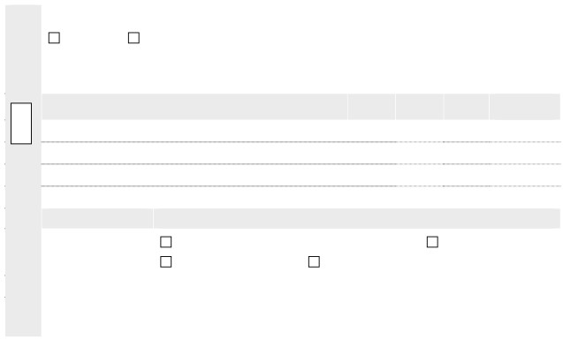

Ubicazione: ……………………………………………………….……………………. n. ……… int. ……..
Condominio Centro comm.le: ………………...………………………………………………………..
Proprietario: …………………………………...…………………………………………………………………
Residente a ………………………………….…………… in ………………………………………. n. ……..
 | DESCRIZIONE DEI LOCALI ED AREE |  | Fg. | P.lla | Sub. | Superficie  TARI
mq. ……..…
mq. ……..…
mq. ……..…
mq. ……..…
 | DATA DI CESSAZIONE | MOTIVO DEL RILASCIO
 | ………/………./………. | vendita ……………………………………………………………. restituzione al proprietario  locali vuoti tenuti a disposizione altro: …………………………………………………………
 | SUBENTRO
 | Al sottoscritto è subentrato, con decorrenza dal ………………………… il Sig. ……………………………...……………………..

Sotto la propria responsabilità dichiara che le indicazioni di cui sopra sono rispondenti a verità.

Data ……………………….
Firma ……………………………….

